
105上 櫻桃班 主題：一起去走走 第五週

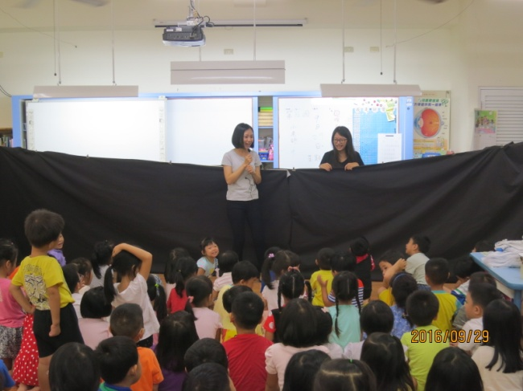 | 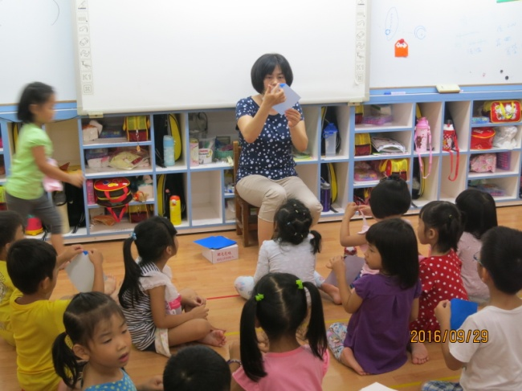
敬師活動-猜猜我們的老師 | 一起來摺紙囉!
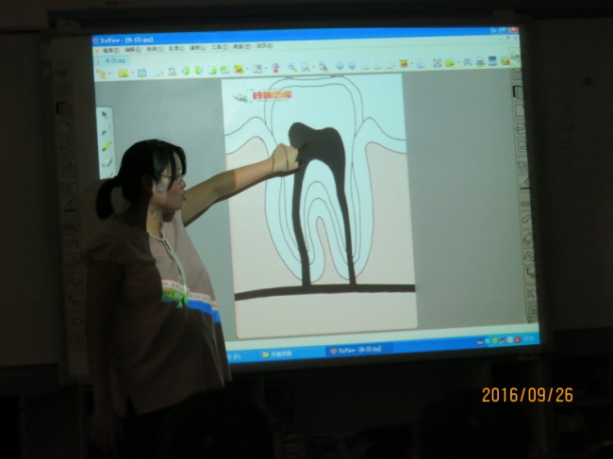 | 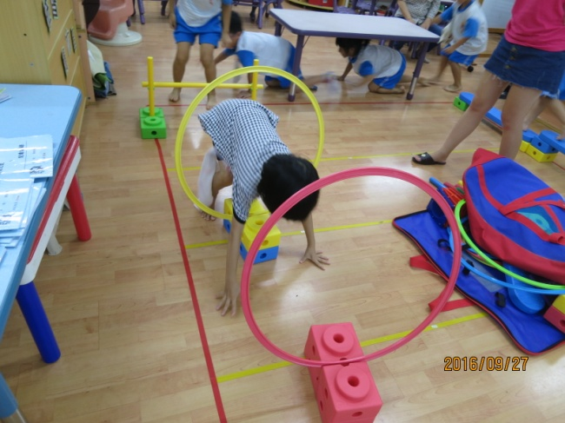
牙齒宣導 | 颱風天在教室也能玩體能
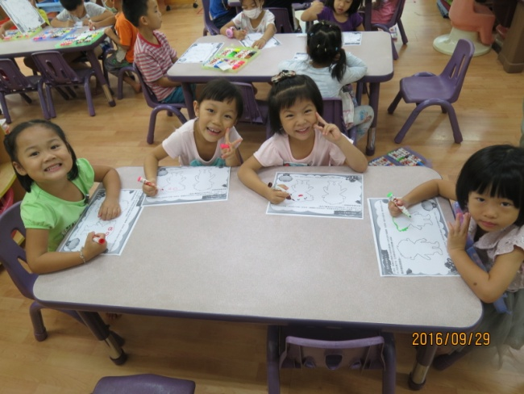 | 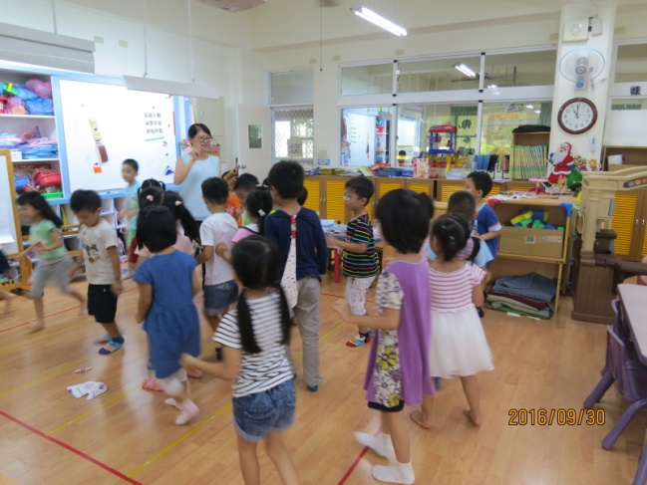
聽完彩虹媽媽說故事，一起來畫畫 | 看我變身成為小火車～

